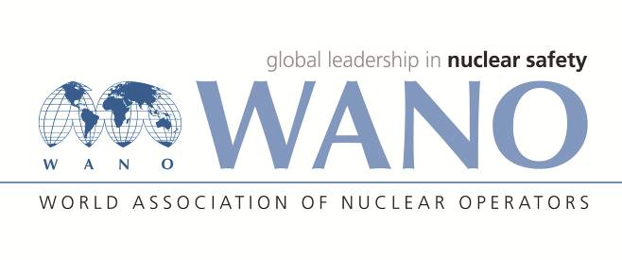 | Московский центр  Всемирная Ассоциация Организаций, эксплуатирующих Атомные Электростанции  ВАО АЭС – МЦ  Россия, 109507, Москва, Ферганская ул., 25  Тел. +7 495 376 15 87  Факс: +7 495 376 08 97  info@wanomc.ru

З А П Р О С
на получение технической и организационной информации
по линии ВАО АЭС

- АЭС/Организация: Хмельницкая АЭС
- Тема информационного запроса: Во время ППР для перегрузки топлива наблюдается высокая активность Sb-124 в теплоносителе первого контура энергоблоков PWR
- Цель информационного запроса: Опыт и рекомендации АЭС с реакторами типа PWR относительно поиска источников сурьмы и очистки теплоносителя первого контура.
- Описание проблемы: На энергоблоках №1,2 Хмельницкой АЭС начиная с 2017 года наблюдается рост активности Sb-124 в теплоносителе первого контура во время проведения ППР. На энергоблоке №2 в ППР-2019 максимальное значение активности Sb-124 составило 8.2E6 Бк/кг. Рост активности происходит сразу после останова (снижения мощности) энергоблока. Высокая активность Sb-124 повышает мощность дозы облучения на рабочем месте и увеличивает дозу облучения персонала.
- Конкретные вопросы:
- Фиксировались ли у вас случаи повышенной активности Sb-124 в теплоносителе первого контура более 1.0E5 Бк/кг?
- Какие методы очистки теплоносителя первого контура вы использовали?
- Какие источники Sb были обнаружены?
- Предложения по организациям, в которые адресован настоящий запрос:
Все региональные центры ВАО АЭС
- Подразделение – инициатор запроса: Цех радиационной безопасности
- Контактные реквизиты инициатора запроса:
Виктор Андрийчук, Начальник Цеха Радиационной Безопасности

Представитель ВАО АЭС-МЦ на площадке Хмельницкой АЭС
Вячеслав Иванов

